上海电机学院—大学生金融社保卡申领、换发服务方案

大学生金融社保卡是针对参加本市城乡居民基本医疗保险，且在本市各类高等院校、科研院所中接受普通高等学历教育的全日制本科学生、高职高专学生以及非在职研究生（以下简称“大学生”）。根据上海市社保要求，上述大学生需在2022年底前完成金融社保卡的申领、换发。

大学生金融社保卡包含医疗、人事人才、就业、劳动关系、社会保险等公共服务102项应用。同时兼具银行卡功能，包括

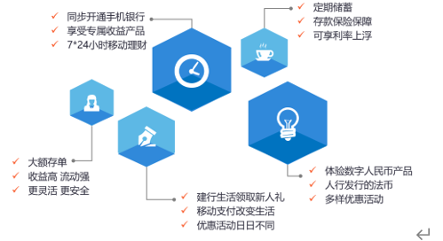

一、金融社保卡费用优惠

（1）免开户工本费；

（2）免账户管理费（年费）；

（3）免小额账户管理费；

（4）免借记卡挂失、换卡手续费；

（5） 免账户变动短信通知服务费（需客户前往我行网点开通短信通知服务）；

（6）免建行收取的ATM境内跨行取现手续费；

（7）免手机银行跨行转账手续费；

（8）免ATM跨行转账手续费。

二、大学生金融社保卡申领模式

个人申领——银行上门激活服务（详细流程见“指引”）

该种方式可以较大程度上保障学校分类要求，我行将提供有序的上门激活服务。

三、金融社保卡制卡及配送

见“指引”。

四、校园内金融社保卡线下激活开通

1、校园内设立移动式校园e银行金融服务点，建行将派遣专业工作人员进入校园为学生办理社保卡激活服务，学生不出校门、就近办理金融社保卡激活开通等相关手续，并送上激活礼品，包括：

* 普遍受学生喜欢的——建行生活100元新人礼、数字人民币50元红包等（可根据具体情况调整）
* B站大会员，校内教育超市1分购指定产品

2、现场服务同时进行消费者保护教育宣传，丰富学生金融知识和提升识别金融风险能力并配备宣传小礼品。尤其是对于校园贷、电信诈骗等内容，与校方一起做好宣导。

3、在选择建行金融社保卡的学生中，配置建行实习名额若干个，可优先安排实习。

五、持续金融服务与优惠体验

1、常态化推进金融服务进学院，可与校方相关部门制订进学院服务时间表，由移动式校园e银行提供定期定点金融服务，免去师生外出奔波。条件允许的话，可在校园内设立校园e银行学生产教融和基地。

2、常态化优惠支付体验活动。通过教育超市等渠道，提供支付类优惠满减活动，丰富学生金融社保卡使用场景。

3、常态化金融知识进校园活动，定期到各学院进行不同主题金融知识讲座，提升学生财商与运用能力，能识别日常生活中可能碰到的金融诈骗等行为。

4、企业微信在线回复：建行为在校师生提供在线金融咨询服务，实时解答可能遇到的金融问题，保障师生金融安全。